**CRIAÇÃO DE CENÁRIOS DE TESTE – LOGIN PORTAL TORRA**

**Validar login correto**

Validar o acesso de um usuário que está cadastrado no sistema com usuário e senha corretos.

1. Acesse o Portal Torra pela URL: <http://hml.portal.torratorra.com.br:5704/>

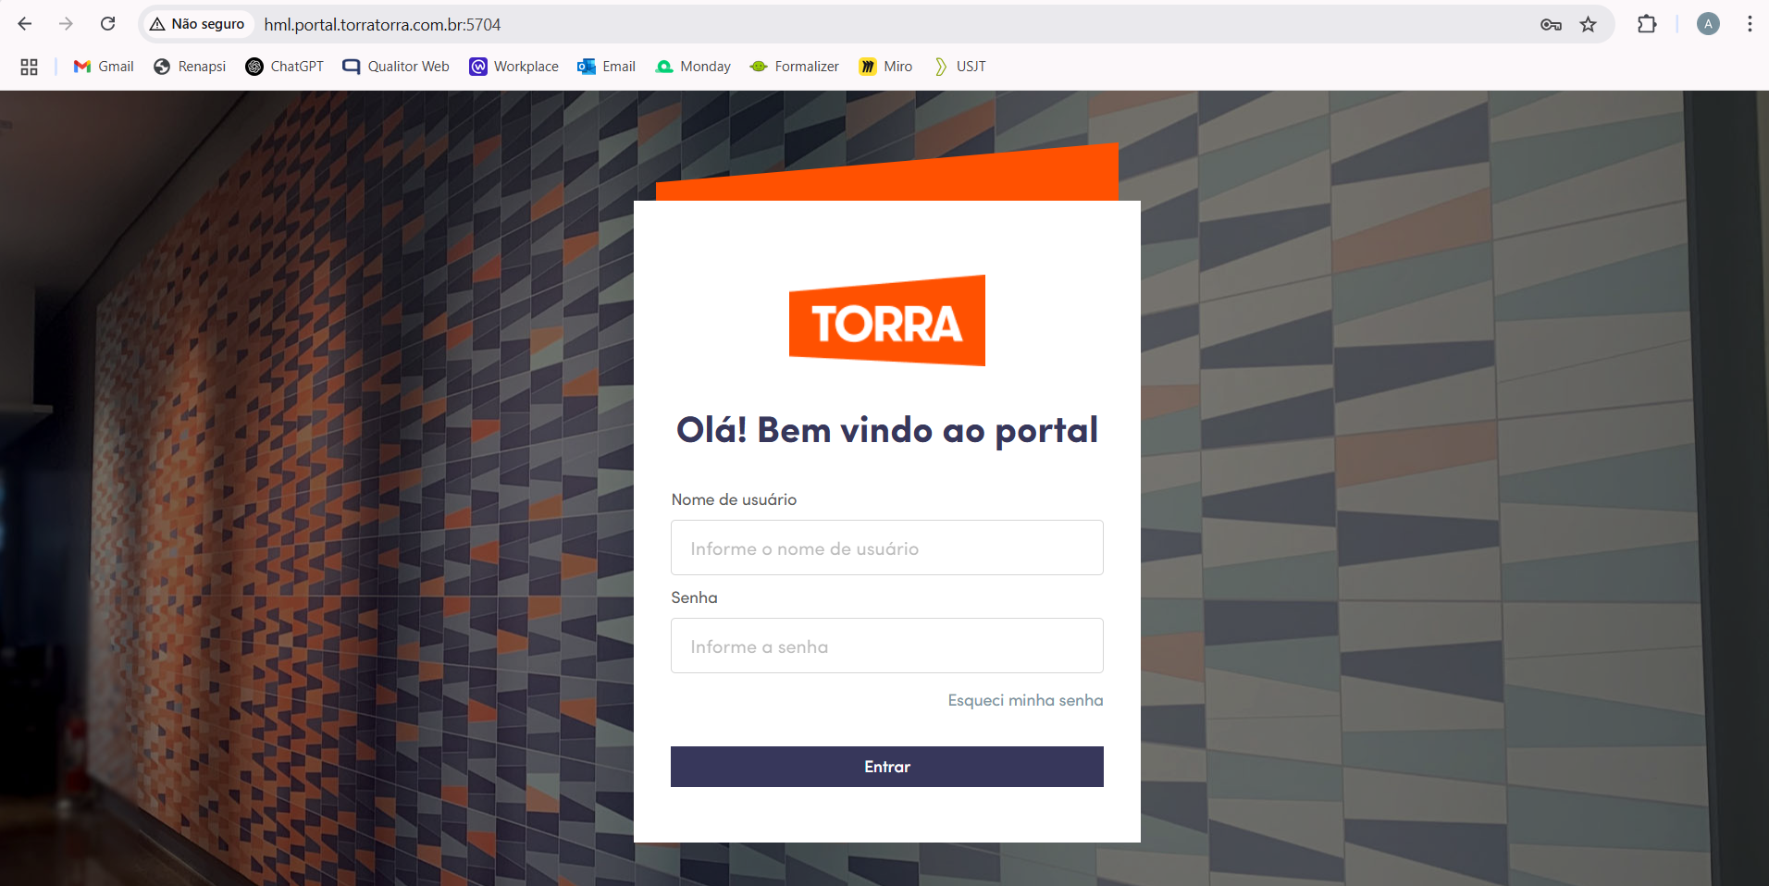

1. No campo “Nome de usuário”, insira um nome de usuário válido.

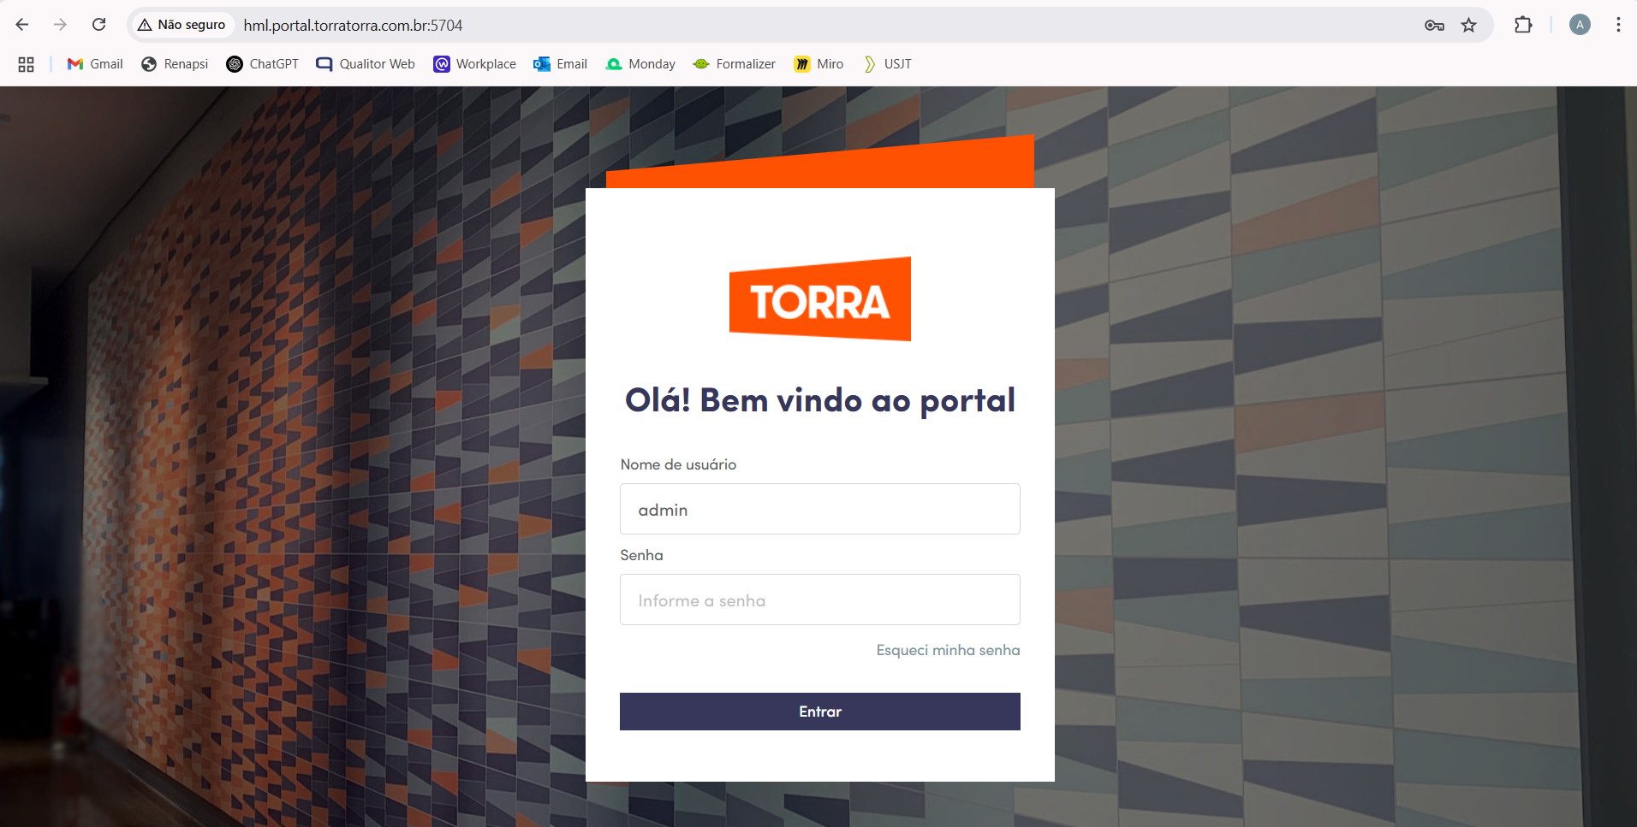

1. No campo “Senha”, insira a senha cadastrada.

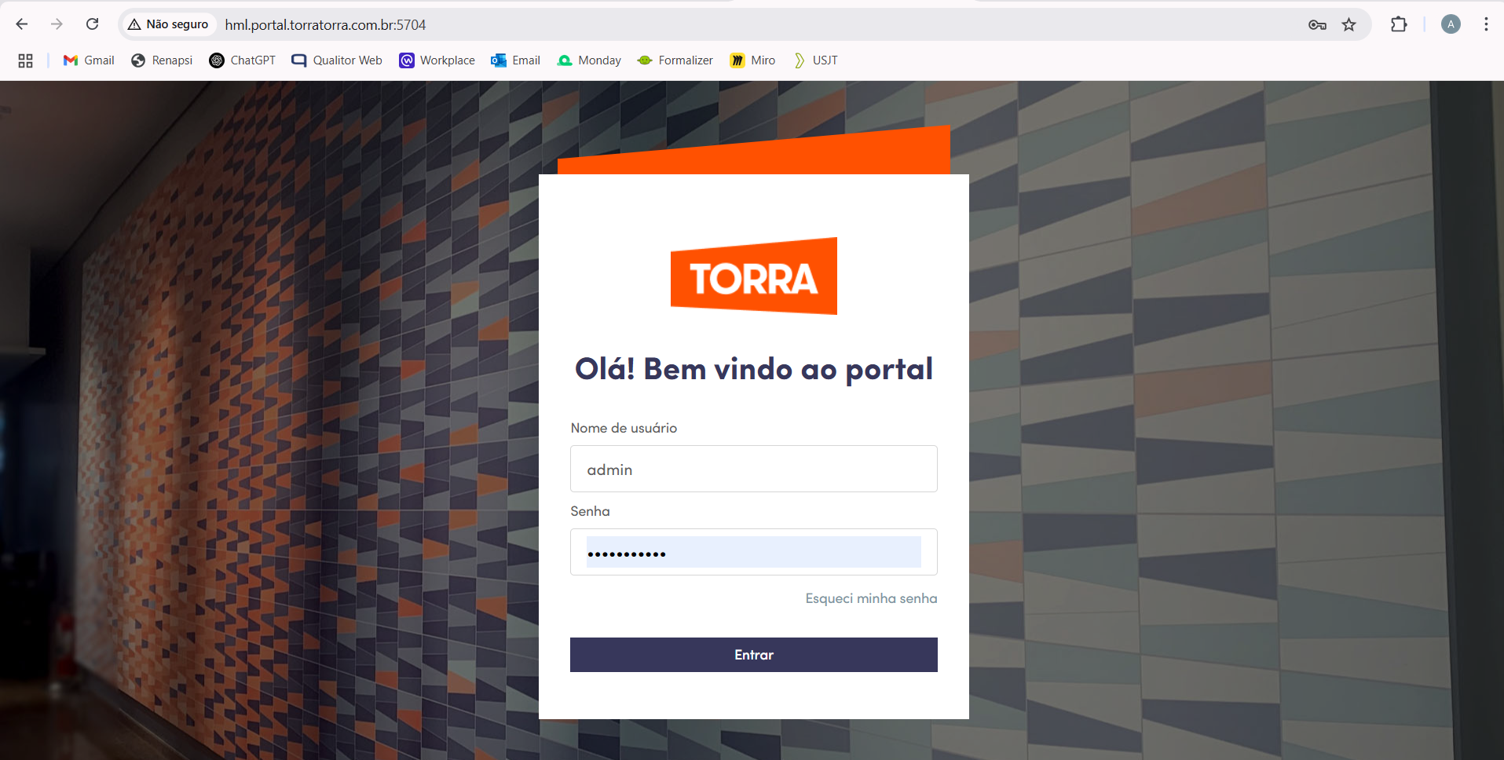

1. Clique em “Entrar”. O sistema deverá mostrar mensagem de “Login bem-sucedido”.

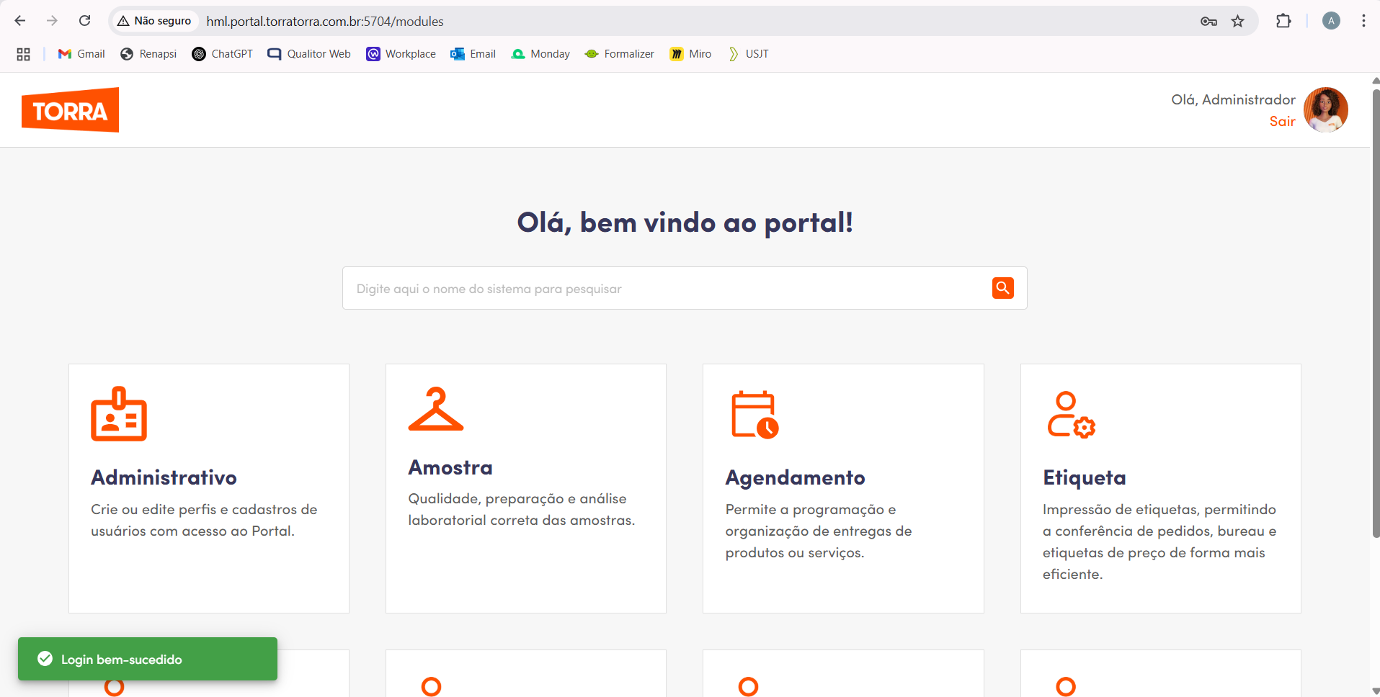

**Invalidar login com senha incorreta**

Testar se o sistema invalida o acesso quando o usuário digita uma senha incorreta.

1. Acesse o Portal Torra pela URL: <http://hml.portal.torratorra.com.br:5704/>



1. No campo “Nome de usuário”, insira um nome de usuário válido.



1. No campo “Senha”, insira uma senha diferente da cadastrada.

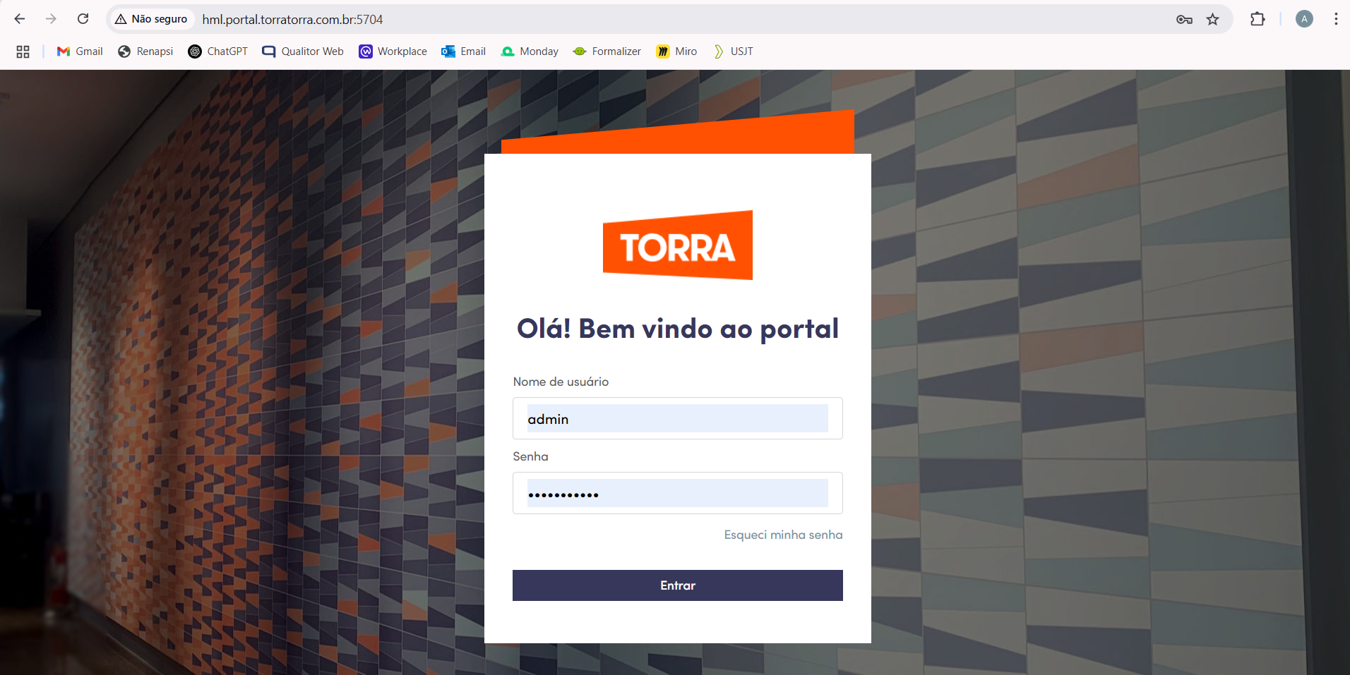

1. Clique em “Entrar”. O sistema deverá mostrar mensagem de “Usuário e/ou senha inválidos”.

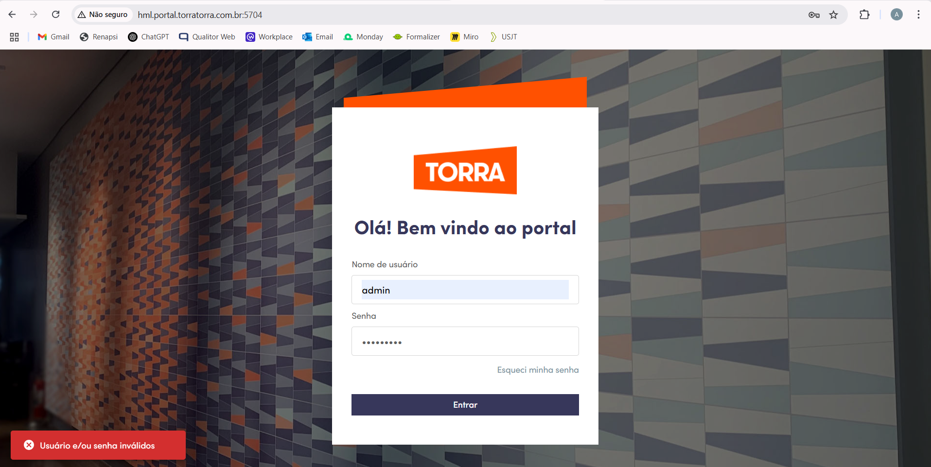

**Invalidar login com usuário incorreto**

Testar se o sistema invalida o acesso de um usuário não cadastrado.

1. Acesse o Portal Torra pela URL: <http://hml.portal.torratorra.com.br:5704/>



1. No campo “Nome de usuário”, insira um nome de usuário inválido.

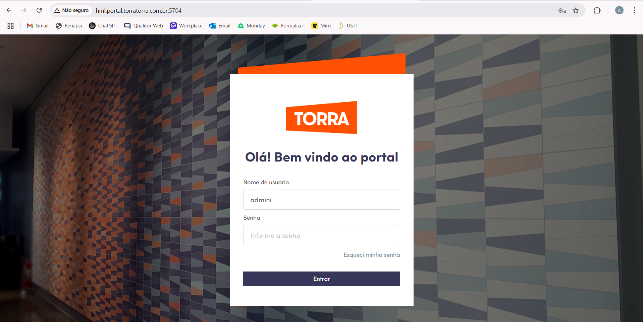

1. No campo “Senha”, insira a senha cadastrada.

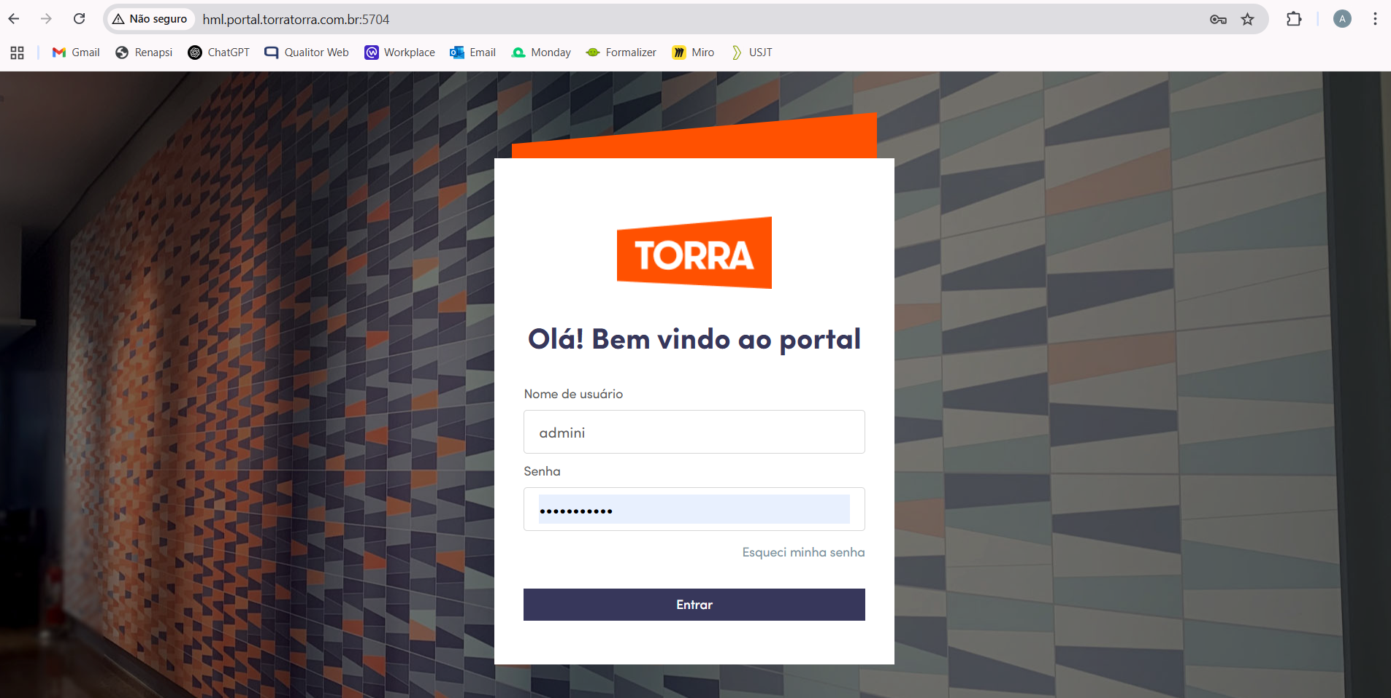

1. Clique em “Entrar”. O sistema deverá mostrar mensagem de “Usuário e/ou senha inválidos”.

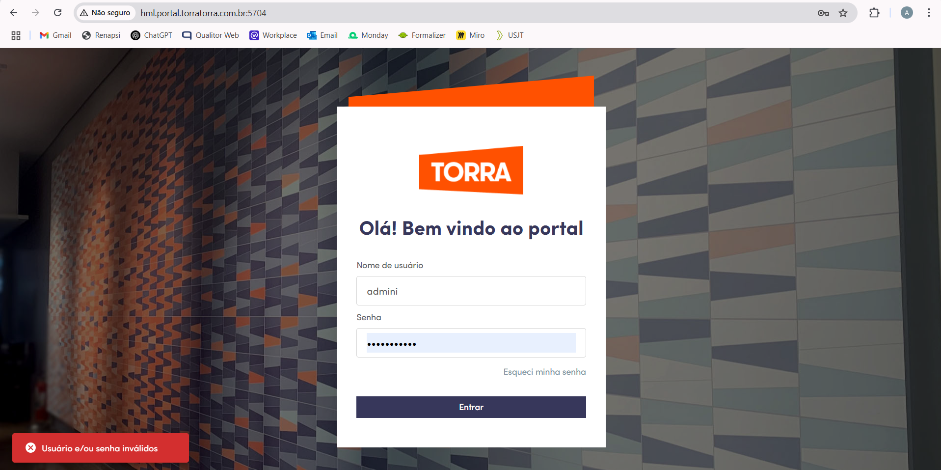

**Invalidar login com campos vazios**

Testar se o sistema invalida o acesso quando o usuário deixa campos vazios.

1. Acesse o Portal Torra pela URL: <http://hml.portal.torratorra.com.br:5704/>



1. Deixe um ou mais campos vazios.



1. Clique em “Entrar”. O sistema deverá mostrar mensagem de “Nome de usuário ou e-mail obrigatório” e/ou “Senha obrigatória”.

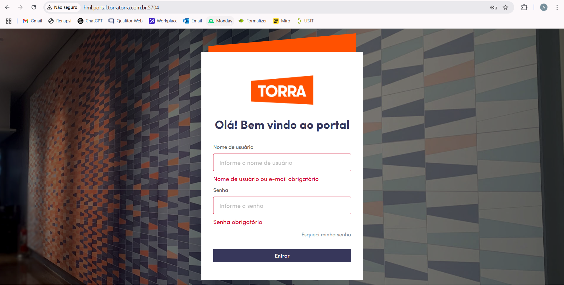

- Erro ortográfico na mensagem de erro “Senha obrigatóri**o**” (correção: Senha obrigatória”).

**Invalidar login de usuário bloqueado**

Teste se o sistema invalida o acesso de uma conta bloqueada.

1. Acesse o Portal Torra pela URL: <http://hml.portal.torratorra.com.br:5704/>



1. No campo “Nome de usuário”, insira um nome de um usuário bloqueado.
2. No campo “Senha”, insira a senha cadastrada.
3. Clique em “Entrar”. O sistema deverá mostrar mensagem de “Usuário e/ou senha inválidos”.